Opencv是计算机视觉领域开源库。

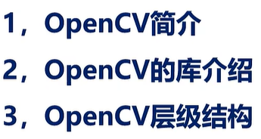

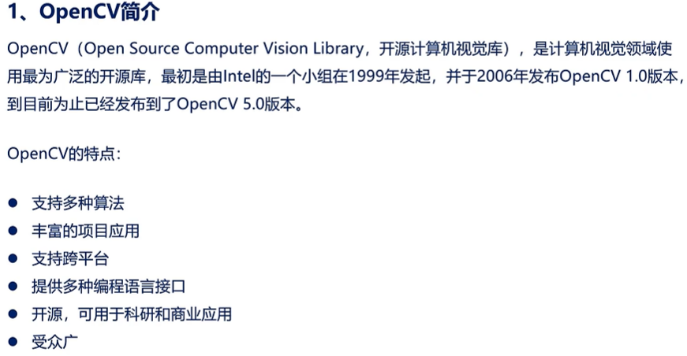

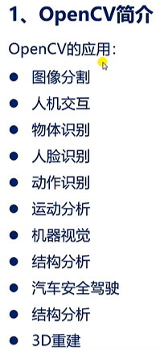

Opencv可以导入深度学习模型，但opencv在这一块主要就是构建神经网络，大多时候只能测试这些网络，也就是跑一跑这些网络，即进行正向传递计算。它不能训练网络，也就是它不能进行反向计算。所以要训练网络的话，就需要借助tensorflow等深度学习框架了

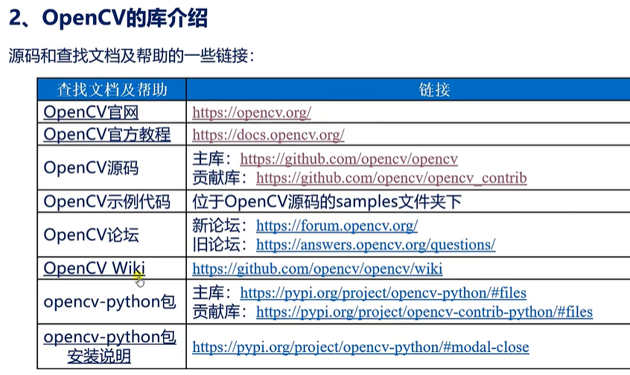

Opencv的官网。和文档教程是经常打开的网址。

/\*

Opencv主库

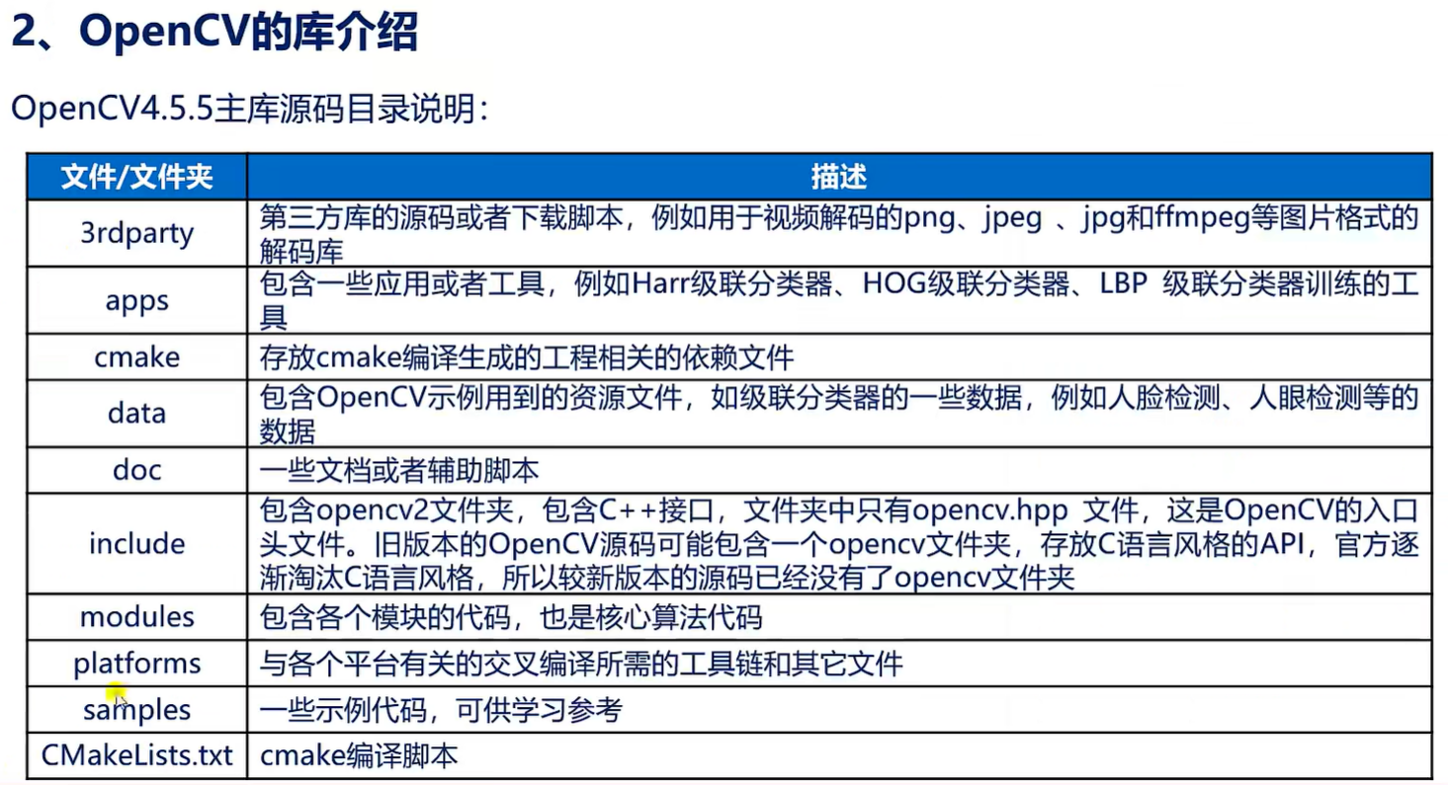

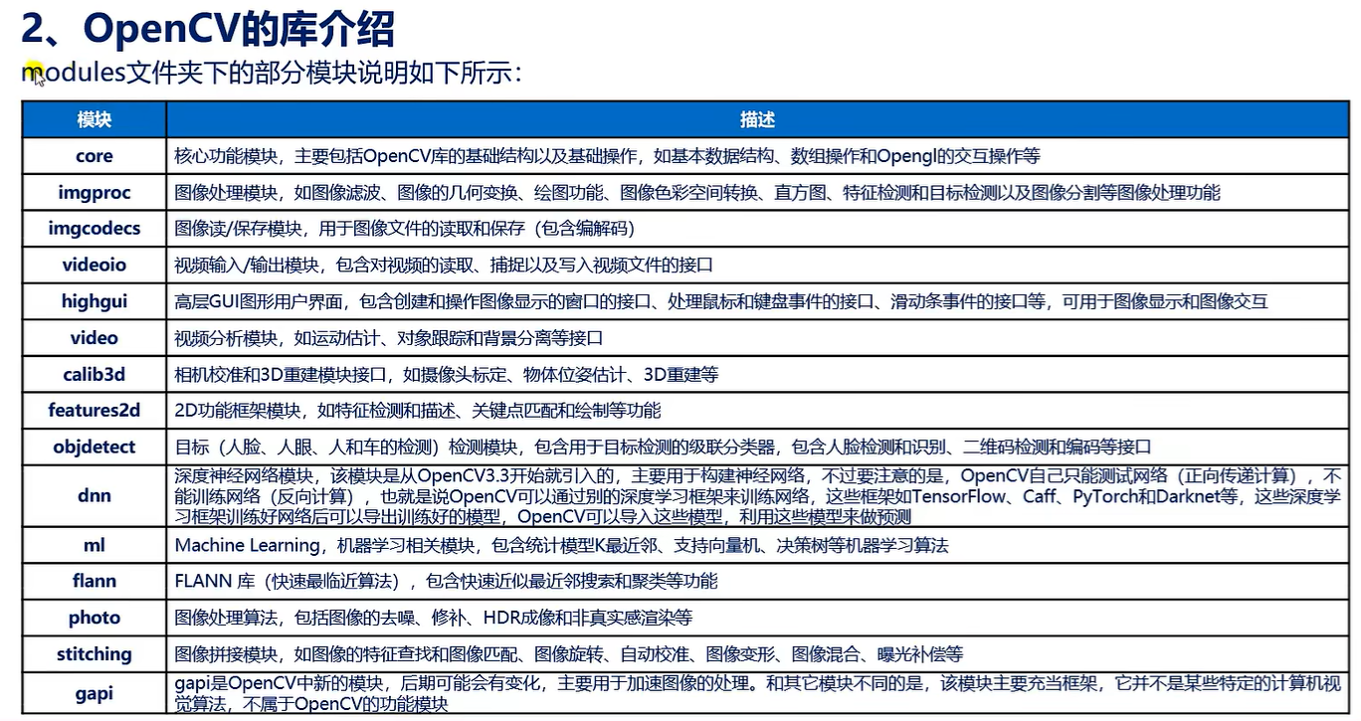

\*/

/\*

opencv贡献库：





